Aspectos a evaluar | 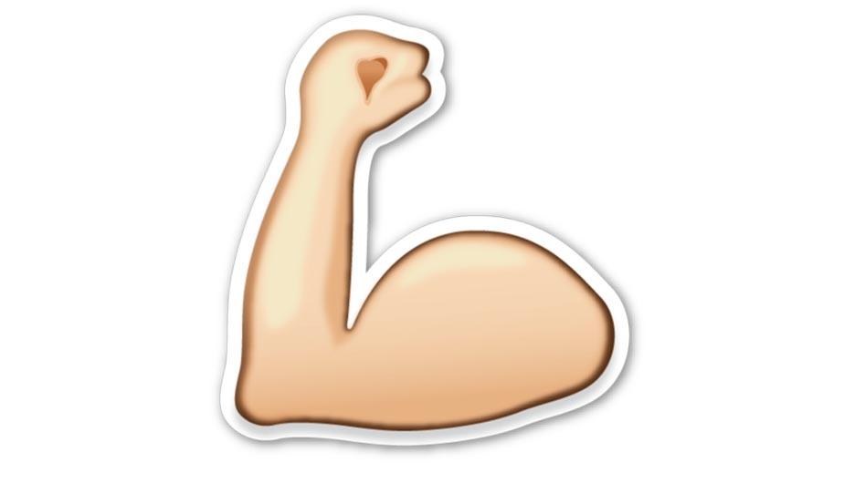  Excelente |   Muy Bueno |   Aceptable | 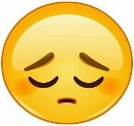  Insuficiente
Organización | El trabajo está bien organizado. Una idea sigue a la otra en una secuencia lógica con transiciones claras. | El trabajo está bastante organizado. Una idea parece fuera de lugar. Las transiciones usadas son claras. | El trabajo es un poco difícil de seguir. Las transiciones no son claras en más de una ocasión. | Las ideas parecen estar ordenadas al azar. Aún cuando hay buenas oraciones de transición, estas no pueden hacer que el trabajo parezca organizado.
Creatividad | El trabajo contiene muchos detalles creativos y/o descripciones que contribuyen al disfrute del lector. | El trabajo contiene algunos detalles creativos y/o descripciones que contribuyen al disfrute del lector. | El trabajo contiene pocos detalles creativos y/o descripciones. | Hay poca evidencia de creatividad en el trabajo.
Introducción | La introducción es atractiva, plantea el tema principal y anticipa la estructura del trabajo. | La introducción claramente plantea el tema principal y anticipa la estructura del trabajo, pero no es particularmente atractiva para el lector. | La introducción plantea el tema principal, pero no anticipa adecuadamente la estructura del trabajo o no es particularmente atrayente para el lector. | No hay una introducción clara del tema principal o de la estructura del trabajo.
Secuencia | Los enunciados son puestos en un orden lógico y la forma en que son presentados mantiene el interés del lector. | Los enunciados son puestos en un orden lógico, pero la forma en que son presentados o introducidos algunas veces hacen al texto menos interesante. | Algunos enunciados no están en un orden lógico o esperado, y distraen al lector. | Muchos enunciados no están en un orden lógico o esperado. Hay poco sentido de organización en el texto  .
Conclusión | La conclusión es clara y deja al lector con un sentimiento de que entendió lo que los alumnos querían lograr. | La conclusión es reconocible y cierra de manera clara el texto. | La conclusión es reconocible, pero no cierra de manera clara el texto. | No hay conclusión clara.
Selección de palabras | Los alumnos usan palabras y frases vívidas que persisten o dibujan imágenes en la mente del lector. La selección y colocación de palabras parecen ser precisas, naturales y no forzadas. | Los alumnos usan palabras y frases vívidas que persisten o dibujan imágenes en la mente del lector, pero ocasionalmente las palabras son usadas inadecuadamente o se usan demasiado. | Los alumnos usan palabras que comunican claramente, pero al escrito le falta variedad o estilo. | Los alumnos usan un vocabulario limitado que no comunica fuertemente o captura el interés del lector. Jerga o clichés pueden estar presentes y restan mérito al contenido.
Redacción y ortografía | Emplean un discurso correctamente elaborado y con información precisa. Evidencian un manejo solvente del lenguaje, ortografía y sintaxis. | La redacción, los aspectos sintácticos y ortográficos son óptimos. Se aprecia un buen manejo del discurso que facilita la fluidez de la lectura. | El trabajo presenta errores ortográficos, pero globalmente es correcto y coherente para la lectura. | La escritura presenta errores ortográficos y de redacción que dificultan comprender el texto.
Uso de mayúsculas y puntuación | Los alumnos no cometen errores en el uso de mayúsculas o en la puntuación, por lo que el trabajo es excepcionalmente fácil de leer. | Los alumnos cometen uno o dos errores en el uso de mayúsculas o en la puntuación, pero el trabajo todavía es fácil de leer. | Los alumnos cometen pocos errores en el uso de mayúsculas y/o en la puntuación lo que llama la atención del lector e interrumpe el flujo de información. | Los alumnos cometen varios errores en el uso de mayúsculas y/o en la puntuación lo que llama la atención e interrumpe en gran medida el flujo de información.

